**附件:**

**耀登集團**

**第十一屆台灣野望國際自然影展 影片介紹**

耀登集團為推動環境教育及善盡企業社會責任，影展將於桃園市校園免費巡迴放映，110年第一學期影片清單與內容介紹如下:

影片介紹:

|  |  |  |
| --- | --- | --- |
| 片名 | 片長 min | 備註 |
| 水世界 | 55 | 適合年級：中.高年級 |
| 我們的星球：一個地球 | 50 | 適合年級：全年級 |
| 夜訪地球：黃昏到黎明 | 51 | 適合年級：中.高年級 |
| 活在我們的星球 | 85 | 適合年級：中.高年級 |

1. **水世界H2O: The Molecule that Made Us: Pulse**

長度：55分鐘

獲獎紀錄：2020最佳系列獎.入圍2020最佳劇本旁白獎

國家：英國

水是這世界上分布最廣、無所不在的元素。我們人類以及萬物是如何仰賴水而生存？水是如何構成這個世界、維持這個星球的運作？為什麼如此寶貴的資源又可能隨著文明發展而耗竭呢？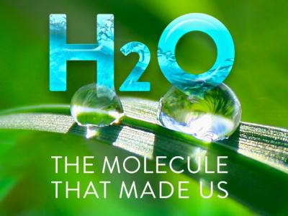

1. **我們的星球：一個地球Our Planet - One Planet**

長度：50分鐘

獲獎紀錄：2020 最佳攝影獎

國家：英國

從塞倫蓋提的動物到南美洲多樣化的叢林，探索我們星球上最重要的棲地和彼此間精細連結的緊密圖像，地球上驚人的生物多樣性是如何倚賴錯綜複雜的生命系統，並且維護星球的健康？

紅鸛遠從數千公里外飛至非洲鹽田繁衍後代，牛羚隨著雨水遷移尋找鮮美草地並且要躱過掠食者攻擊，生命生生不息，然而冰河正在損耗，我們該如何確保人類與自然能共享繁盛？

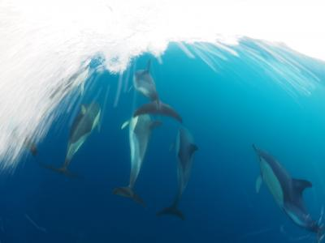

1. **夜訪地球：黃昏到黎明Night on Earth: Dusk till Dawn**

長度：51分鐘

獲獎紀錄：2020最佳製作團隊獎

國家：英國

透過高科技的攝影技術，讓我們與日落後現身的動物一同進入深夜裡既戲劇又危險的魔幻時刻。人類肉眼所不能見到的世界裡，充滿了比日間更豐富的動物行為，令人驚歎不已。

虎鯨、大象、鬣狗、紅鸛、獅尾狒，牠們要如何在夜晚的空間裡為自己找到最有利的生存方式？

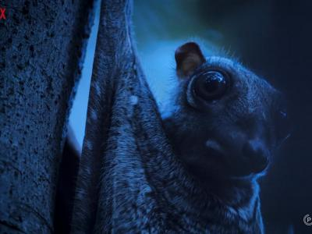

1. **活在我們的星球David Attenborough: A Life on our Planet**

長度：85分鐘

獲獎紀錄：2020 最佳劇本旁白獎

國家：英國

在93年的生涯裡， 大衛．艾登堡爵士訪問了地球上的每塊大陸，探索了星球上的荒野，並記錄了各種形式和奇幻的生物世界。而他對於地球未來的願景會是什麼？讓我們一起回顧他所遭逢的重要時刻。

這部形同大衛．艾登堡傳奇一生的自傳性紀錄片，帶領我們一同進入艾登堡爵士的生命歷程。

